1 ПОСТАНОВКА ЗАДАЧИ

1.1 Задание
Для x, изменяющегося от a до b с шагом (b − a)/k, где k – количество шагов, задаваемое пользователем, вычислить функцию f(x), используя её разложение в степенной ряд в двух случаях:
- для заданного n;
- для заданной точности e (e = 0,0001).
Для сравнения найти точное значение функции.

1.2 Вариант задания
Исходные данные варианта № 12 приведены в таблице 1.
Таблица 1 – Исходные данные варианта № 12
Вариант | Функция y(x) | Диапазон x | Значение n и ряд S
12 | y = −(1/2)·ln(1 − 2x·cos(π/3) + x²) | 0,1 ≤ x ≤ 0,8 | n = 35;  S = Σ xⁿ·cos(nπ/3)/n, n = 1…N

2 АНАЛИЗ ЗАДАЧИ

2.1 Математическая модель
Точное значение функции варианта вычисляется по формуле
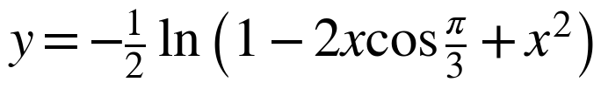 (1)
Известно, что при |x| < 1 справедливо разложение в степенной ряд ln(1 − 2x·cos φ + x²) = −2·Σ xⁿ·cos(nφ)/n. При φ = π/3 функция принимает вид ряда
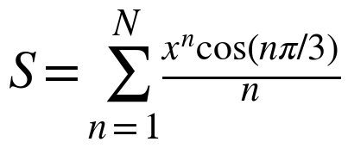 (2)
Общий член ряда
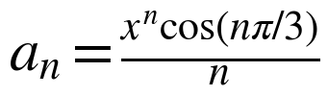 (3)
Так как по условию 0,1 ≤ x ≤ 0,8, то |x| < 1, ряд сходится, а его члены убывают по абсолютной величине не медленнее, чем xⁿ/n. Это позволяет использовать ряд для вычисления функции на всём заданном отрезке.

2.2 Способы суммирования
Для каждого значения x сумма ряда вычисляется двумя способами:
- арифметический цикл (SN): суммируются первые N = 35 членов ряда, то есть i изменяется от 1 до n с шагом 1;
- итерационный цикл (SE): члены ряда суммируются до тех пор, пока модуль разности двух соседних членов |aᵢ − aᵢ₋₁| не станет меньше заданной точности e = 0,0001.
Шаг изменения параметра вычисляется по формуле step = (b − a)/k, где a = 0,1, b = 0,8. Значение k вводится пользователем и должно быть целым числом больше нуля.

2.3 Анализ функций
Результаты анализа функций программы (описание, входные данные и их классы, выходные данные) приведены в таблице 2.
Таблица 2 – Анализ задачи
№ | Описание функции | Входные данные | Классы входных данных | Выходные данные
1 | Ввод целого числа k с клавиатуры | Строка, введённая пользователем | Целое число k > 0  Целое число k ≤ 0  Не целое число (символ, вещественное число, переполнение Int32) | Число k  Сообщение об ошибке и повторный запрос  Повторный запрос ввода
2 | Вычисление точного значения функции | x | x ∈ [0,1; 0,8] | Значение y(x)
3 | Вычисление суммы ряда для заданного n | x, n | x ∈ [0,1; 0,8]  n = 35 > 0 | Сумма SN
4 | Вычисление суммы ряда для заданной точности | x, e | x ∈ [0,1; 0,8]  e = 0,0001 > 0 | Сумма SE
5 | Вывод таблицы значений | x, y, SN, SE | Числа типа double | Строки таблицы на экране

3 ПРОЕКТИРОВАНИЕ

3.1 Проектирование функций
Программа реализована на языке C# (платформа .NET 10) и разделена на три файла: Program.cs (главная программа), InputFunctions.cs (функции ввода) и FCalculate.cs (функции вычисления). Описание функций приведено в таблице 3.
Таблица 3 – Проектирование функций
№ | Функция | Входные данные | Выходные данные
1 | ReadInput (ввод целого числа с клавиатуры) | string num_name – подсказка для пользователя | out int output – введённое целое число  Сообщение об ошибке при неверном вводе
2 | FAccurate (точное значение функции) | double x – значение аргумента | double – значение y(x)
3 | FN (сумма ряда для заданного n) | double x – значение аргумента  int n – число слагаемых | double – сумма SN
4 | FE (сумма ряда для заданной точности) | double x – значение аргумента  double eps – точность | double – сумма SE
5 | Main (главная программа) | Число k, введённое с клавиатуры | Таблица значений x, y, SN, SE

3.2 Блок-схемы алгоритмов
Блок-схема главной программы приведена на рисунке 1, функции FN – на рисунке 2, функции FE – на рисунке 3.
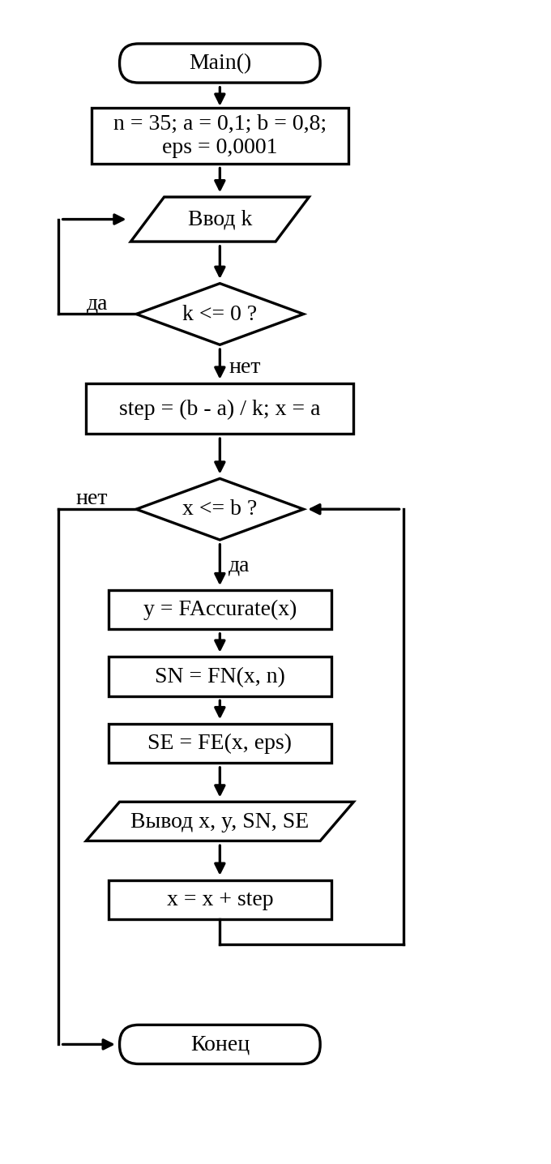
Рисунок 1 – Блок-схема главной программы
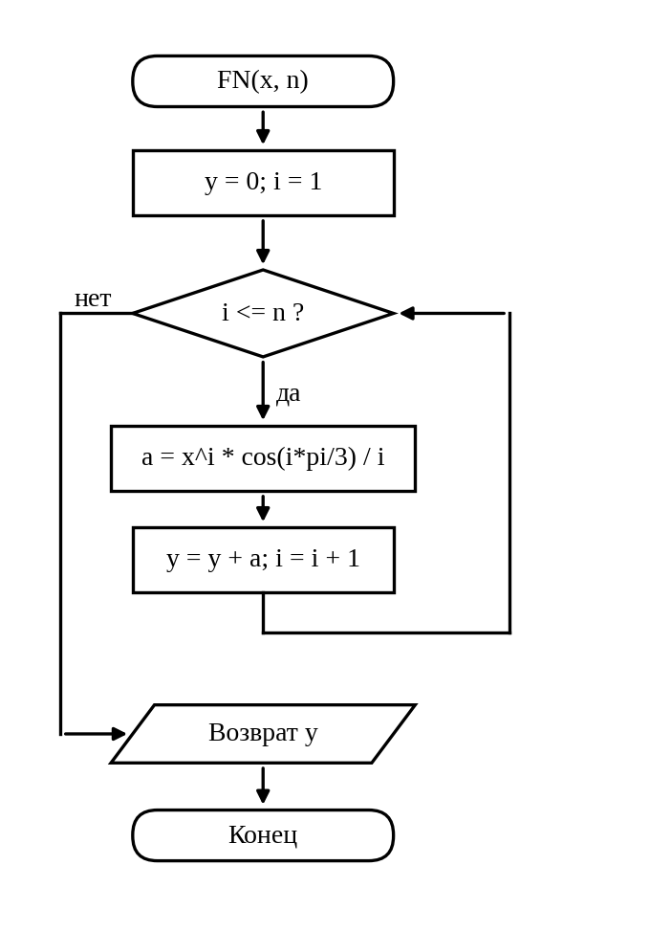
Рисунок 2 – Блок-схема функции FN
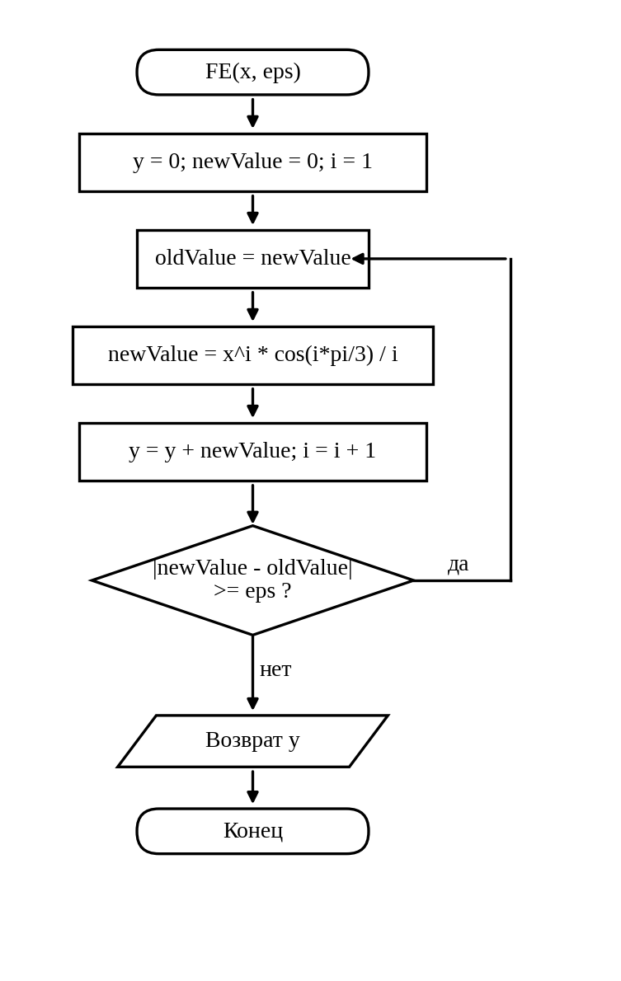
Рисунок 3 – Блок-схема функции FE

4 ПРОГРАММА
Ниже приведён исходный код программы.
Листинг 1 – Файл Program.cs
using lab_3;

const int n = 35;
const double a = 0.1;
const double b = 0.8;
const double eps = 1e-4;
int k;
do
{
InputFunctions.ReadInput("k >= 0", out k); //класс из прошлой лабораторной
} while (k <= 0);
double step = (b - a) / k;

Console.WriteLine("Вычисление функции y = -0.5*ln(1 - 2x*cons(pi/3) + x^2)");
Console.WriteLine($"для x изменяющегося от {a} до {b} с шагом {step} разложением степенного ряда для:");
Console.Write("n = 35 и e=0.0001\n\n");

Console.WriteLine("x y(точное) y(n=35) y(e=0.0001)");
for (var x = a; x <= b; x+= step)
{
var y = FCalculate.FAccurate(x);
var yN = FCalculate.FN(x, n);
var yE = FCalculate.FE(x, eps);
Console.WriteLine($"{x:F2}\t{y}\t{yN}\t{yE:f4}");
}

Листинг 2 – Файл FCalculate.cs
using System;
using System.Collections.Generic;
using System.Text;

namespace lab_3
{
internal class FCalculate
{
public static double FAccurate(double x)
{
double lnInside = 1 - 2 * x * Math.Cos(Math.PI / 3) + Math.Pow(x, 2);
return -0.5 * Math.Log(lnInside);
}

public static double FN(double x, int n)
{
double y = 0;

for (var i = 1; i <= n; i++)
{
double angle = i * (Math.PI / 3);
double divisible = Math.Pow(x, i) * Math.Cos(angle);
y += divisible / i;
}

return y;
}

public static double FE(double x, double eps)
{
double y = 0;
double oldValue;
double newValue = y;
var i = 1;

do
{
oldValue = newValue;

double angle = i * (Math.PI / 3);
double divisible = Math.Pow(x, i) * Math.Cos(angle);
newValue = divisible / i;

y += newValue;
i++;
} while (Math.Abs(newValue-oldValue) >= eps);

return y;
}
}
}

Листинг 3 – Файл InputFunctions.cs
using System;
using System.Collections.Generic;
using System.Text;

namespace lab_3
{
internal class InputFunctions
{
public static void ReadInput(string num_name, out int output)
{
Console.Write($"Введите число {num_name}:");
var input = Console.ReadLine();
var inputIsNum = int.TryParse(input, out output);
while (!inputIsNum)
{
Console.Write($"Ошибка! Введите число {num_name} заново: ");
input = Console.ReadLine();
inputIsNum = int.TryParse(input, out output);
}

}

public static void ReadInput(string num_name, out double output)
{
Console.Write($"Введите число {num_name}:");
var input = Console.ReadLine();
var inputIsNum = double.TryParse(input, out output);
while (!inputIsNum)
{
Console.Write($"Ошибка! Введите число {num_name} заново: ");
input = Console.ReadLine();
inputIsNum = double.TryParse(input, out output);
}
}
}
}

5 ТЕСТИРОВАНИЕ

5.1 Тестирование ввода и вычислений
Результаты тестирования программы приведены в таблице 4.
Таблица 4 – Тестирование программы
№ теста | Входные данные | Ожидаемый результат | Фактический результат | Статус
T1 | k = 0 | Запрос повторного ввода | Запрос повторного ввода значения k > 0 | Пройден
T2 | k = 999999999999999999999999999 | Сообщение об ошибке | Сообщение об ошибке и запрос повторного ввода | Пройден
T3 | k = 10 | Таблица значений | Таблица из 4 столбцов и 10 строк; последние три столбца в каждой строке совпадают в пределах точности e = 0,0001 | Пройден
T4 | k = q | Сообщение об ошибке | Сообщение об ошибке и запрос повторного ввода | Пройден

5.2 Проверка достаточности тестов
Достаточность тестов по методу «чёрного ящика» показана в таблице 5: каждому классу входных данных соответствует хотя бы один тест.
Таблица 5 – Покрытие классов входных данных
Тест | k ≤ 0 | k вне диапазона Int32 | 0 < k ≤ Int32.MaxValue | k – не целое число
T1 | +
T2 |  | +
T3 |  |  | +
T4 |  |  |  | +
Достаточность тестов по методу «белого ящика» показана в таблице 6: каждый цикл программы выполняется хотя бы в одном тесте.
Таблица 6 – Покрытие операторов цикла
Оператор | T1 | T2 | T3 | T4
while (!inputIsNum) |  | + |  | +
do … while (k <= 0) | +
for (var i = 1; i <= n; i++) |  |  | +
do … while (Math.Abs(newValue - oldValue) >= eps) |  |  | +

5.3 Результаты работы программы
Результаты работы программы при k = 10 (шаг 0,07) приведены в таблице 7. Значения округлены: y и SN – до шести знаков, SE – до четырёх (как в выводе программы). Также указано число членов ряда, потребовавшееся для достижения точности e.
Таблица 7 – Результаты вычислений при k = 10
x | y (точное) | SN (n = 35) | SE (e = 0,0001) | Число членов | |y − SE|
0,10 | 0,047155 | 0,047155 | 0,0472 | 5 | 1,7·10⁻⁷
0,17 | 0,076051 | 0,076051 | 0,0761 | 6 | 2,4·10⁻⁷
0,24 | 0,100691 | 0,100691 | 0,1007 | 6 | 2,3·10⁻⁶
0,31 | 0,120336 | 0,120336 | 0,1203 | 8 | 3,2·10⁻⁶
0,38 | 0,134332 | 0,134332 | 0,1343 | 9 | 1,2·10⁻⁶
0,45 | 0,142177 | 0,142177 | 0,1422 | 9 | 4,1·10⁻⁶
0,52 | 0,143574 | 0,143574 | 0,1436 | 9 | 5,2·10⁻⁶
0,59 | 0,138470 | 0,138470 | 0,1384 | 9 | 2,5·10⁻⁵
0,66 | 0,127059 | 0,127059 | 0,1271 | 12 | 5,1·10⁻⁵
0,73 | 0,109763 | 0,109762 | 0,1098 | 18 | 3,3·10⁻⁵
Максимальное отклонение суммы SN от точного значения на заданном отрезке составляет 2,7·10⁻⁷, максимальное отклонение суммы SE – 5,1·10⁻⁵, что не превышает заданной точности e = 0,0001.

ЗАКЛЮЧЕНИЕ
В ходе лабораторной работы разработана программа на языке C#, вычисляющая значения функции y = −(1/2)·ln(1 − 2x·cos(π/3) + x²) на отрезке [0,1; 0,8] тремя способами: по точной формуле, по сумме n = 35 членов степенного ряда и по сумме ряда с заданной точностью e = 0,0001.
Реализованы вложенные циклы: внешний – по параметру x, внутренние – арифметический (для заданного n) и итерационный (для заданной точности). Проведено тестирование ввода и вычислений; все тесты пройдены. Сравнение результатов показало, что суммы SN и SE согласуются с точным значением функции в пределах заданной точности.

